计算机与信息工程学院实验报告

••••••••••••••••••••••••••••••••• 密 ••••••••••••••••••••••••••••••••• 封 ••••••••••••••••••••••••••••••••• 线 •••••••••••••••••••••••••••••••••

姓名：____赵奕翔____ 学号：___1710121401_____ 专业：____计算机科学与技术____ 年级：___2017级_____

课程：数字图像处理主讲教师：宋相法 辅导教师：宋相法

实验时间：2020年 4月17日 下午 17 时至 19 时，实验地点 家

实验题目：图像复原

实验目的：理解基于均值滤波器的图像复原原理，掌握其实现方法；理解基于顺序统计滤波器的图像复原原理，掌握其实现方法；理解基于带阻滤波器的图像复原原理，掌握其实现方法；对实验结果进行分析，得出实验结论并撰写实验报告。

实验环境（硬件和软件） PC机、 Matlab软件

实验内容：

（1）基于均值滤波器的图像复原。

（2）基于顺序统计滤波器的图像复原。

（3）基于带阻滤波器的图像复原。

实验（1）步骤

（1）新建程序文件

（2）编写程序如下

1. clc;close all;clear all;
2. img=imread('cameraman.tif');
3. figure,subplot(2,3,1),imshow(img),title('实验人：赵奕翔'),xlabel('(a)原图');
4. img_noise=**double**(imnoise(img,'gaussian',0.06));
5. subplot(2,3,2),imshow(img_noise,[]),title('实验人：赵奕翔'),xlabel('(b)高斯噪声污染图像');
6. img_mean=imfilter(img_noise,fspecial('average',3));
7. subplot(2,3,3),imshow(img_mean,[]),title('实验人：赵奕翔'),xlabel('(c)用3x3算数均值滤波器');
8. img_mean=exp(imfilter(log(img_noise+1),fspecial('average',3)));
9. subplot(2,3,4),imshow(img_mean,[]),title('实验人：赵奕翔'),xlabel('(d)用3x3几何均值滤波器');
10. Q=-1.5;
11. img_mean=imfilter(img_noise.^(Q+1),fspecial('average',3))./imfilter(img_noise.^Q,fspecial('average',3));
12. subplot(2,3,5),imshow(img_mean,[]),title('实验人：赵奕翔'),xlabel('(e)Q=-1.5的逆谐波滤波器滤波');
13. Q=1.5;
14. img_mean=imfilter(img_noise.^(Q+1),fspecial('average',3))./imfilter(img_noise.^Q,fspecial('average',3));
15. subplot(2,3,6),imshow(img_mean,[]),title('实验人：赵奕翔'),xlabel('(f)Q=1.5的逆谐波滤波器滤波');

（3）运行程序

实验（2）步骤

（1）新建程序文件

（2）编写程序如下

1. clc;close all;clear all;
2. img=imread('cameraman.tif');
3. figure,subplot(2,3,1),imshow(img),title('实验人：赵奕翔'),xlabel('(a)原图');
4. img_noise=**double**(imnoise(img,'salt & pepper',0.06));
5. subplot(2,3,2),imshow(img_noise,[]),title('实验人：赵奕翔'),xlabel('(b)椒盐噪声污染图像');
6. img_mean=imfilter(img_noise,fspecial('average',5));
7. subplot(2,3,3),imshow(img_mean,[]),title('实验人：赵奕翔'),xlabel('(c)用算数均值滤波器');
8. img_median=medfilt2(img_noise);
9. subplot(2,3,4),imshow(img_median,[]),title('实验人：赵奕翔'),xlabel('(d)用中值滤波器');
10. img_median2=medfilt2(img_median);
11. subplot(2,3,5),imshow(img_median2,[]),title('实验人：赵奕翔'),xlabel('(e)用中值滤波器后再次中值滤波');

（3）运行程序

实验（3）步骤

（1）新建程序文件

（2）编写程序如下

1. clc;close all;clear all;
2. img2=imread('lenazhouqizaosheng.jpg');
3. figure,subplot(1,2,1),imshow(img2),title('实验人：赵奕翔'),xlabel('(a)lena周期噪声');
4. [M,N]=size(img2);
5. PF=fftshift(fft2(img2));
6. freq=95;
7. width=20;
8. ff=ones(M,N);
9. **for** i=1:M
10. **for** j=1:N
11. a=sqrt((i-M/2)^2+(j-N/2)^2)*width+eps;
12. b=(i-M/2)^2+(j-N/2)^2-freq^2;
13. ff(i,j)=1-exp(-0.5*(b/a)^2);
14. **end**
15. **end**
16. out=PF.*ff;
17. out=ifftshift(out);
18. out=ifft2(out);
19. out=**abs**(out);
20. out=out/max(out(:));
21. subplot(1,2,2),imshow(out,[]),title('实验人：赵奕翔'),xlabel('(b)高斯带阻滤波效果图');

（3）运行程序

实验数据记录：

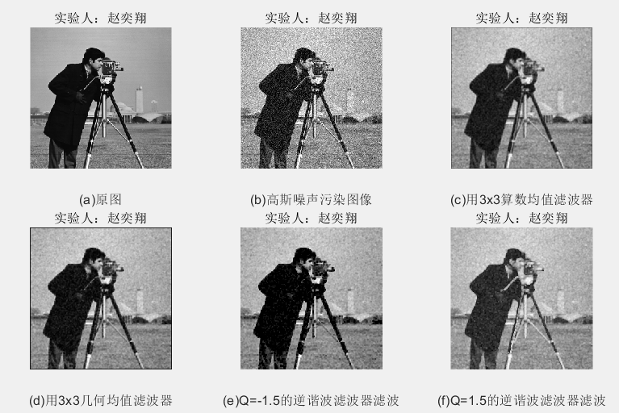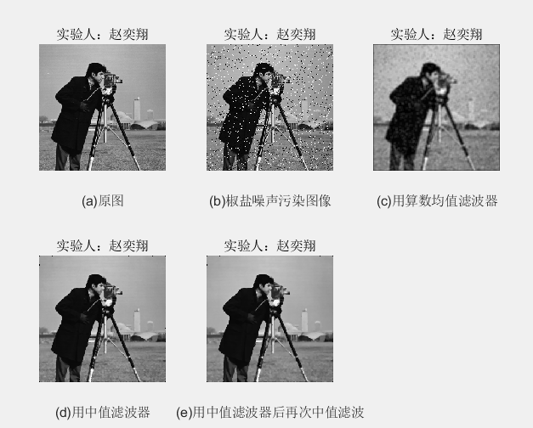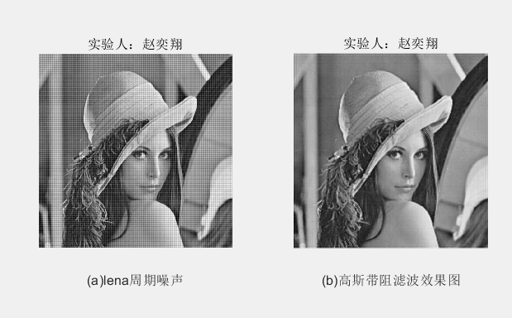

问题讨论：

1、算术均值滤波平滑一幅图像中的局部变化，虽然模糊了结果，但降低了噪声。几何均值滤波器达到的平滑度可以和算术均值滤波相比，同时会损丢失更少的图像细节。逆谐波均值滤波器适合减少或消除椒盐噪声的影响。当Q为正数时，滤波器适合消除“胡椒”噪声；当Q为负数时，滤波器适合消除“盐”噪声。

2、可以看出，对于椒盐噪声，算术均值滤波基本没有作用，而中值滤波的效果很好，经过多次中值滤波处理，噪声可以很好的消除。

3、带阻滤波器常用于处理含有周期性噪声的图像。对于这类周期噪声，高斯带阻滤波器可以很好的消除，而如果使用小卷积的直接空间域滤波方式是不会有如此好的滤波效果的。